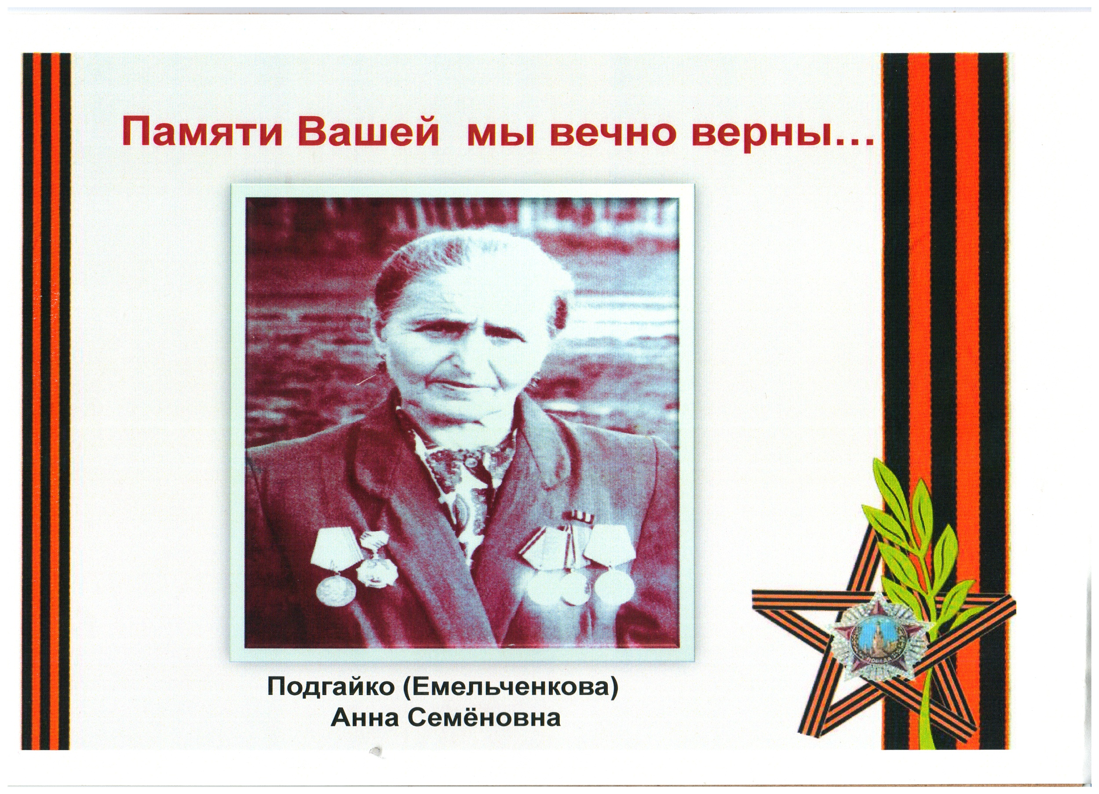

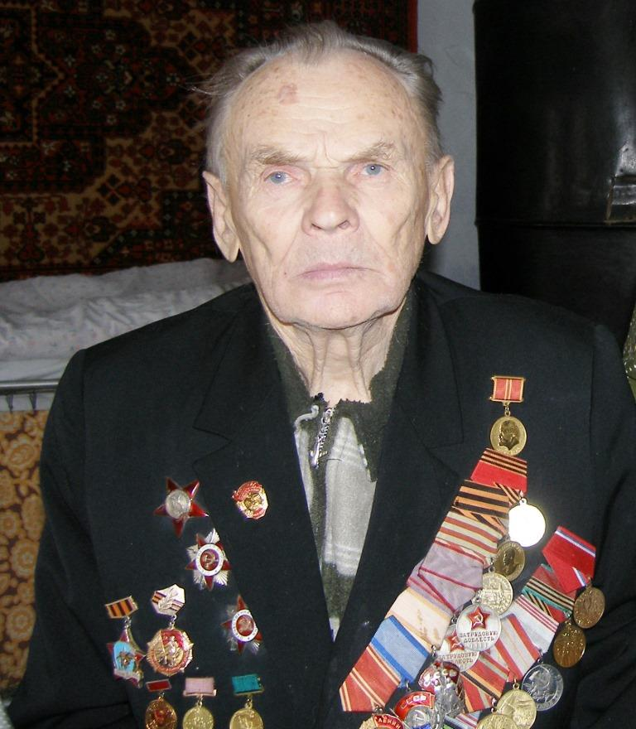

Котлованов Пётр Андреевич

(**25.05.1920- 06.02.2009 )**

**Есть в нашем селе Селезян Еткульского района всеми уважаемый человек с интересной и яркой судьбой. Это Петр Андреевич Котлованов. Родился Петр Андреевич 25 мая 1920 г. в селе Воскресенское, Каслинского района, Челябинской области, в семье крестьянина-бедняка.**

**После десятилетки в Тюбукской средней школе, Петр поступил на курсы учителей начальной школы при педагогическом училище в Кыштыме. А 25 сентября 1936 г. повестка позвала молодого учителя в армию на срочную службу. Прибыл Петр Котлованов в один из пограничных гарнизонов Амурской области. Там в артиллерийском полку начались нелегкие армейские будни. Учиться военному делу приходилось в условиях войны, вспыхнувшей на границах с Финляндией. В те времена нарастала уже опасность агрессии со стороны фашистской Германии. Поэтому молодой курсант напряженно работал на каждом занятии. Ведь полк перевели с конной на механизированную тягу – прибыли мощные по тем временам трактора СТЗ-НА-ТИ-Б.**

**В воскресный день 22 июня 1941 г. в полку с утра начался спортивный праздник, который перерос в митинг по поводу вероломного нападения Германии на Советский Союз. В тот же день артиллеристы с вооружением и техникой погрузились в эшелон, и застучали колеса «на Запад, на Запад, на Запад…». Пунктом назначения оказалось известное Бородинское поле. После прибытия в Подмосковье Петр с сослуживцами узнал, что артиллерийский полк зачислен в резерв ставки Верховного Главнокомандующего. Потом были бои, окружение, выход из фашистских клещей южнее Наро-Фоминска, освобождение города Боровск, участие в Сталинградской битве, в освобождении Киева, Ивано-Франковска, Львова.**

**В августе 1944 г. вызвали Петра Андреевича, в то время старшину, комсорга в штаб. Дали назначение на учебу в Горьковское военно-политическое училище, успешно окончил, но был демобилизован в запас. День Победы встретил курсантом. По окончанию учебы в первом послевоенном году можно было продолжить службу на Курилах, но тянуло на гражданку, к мирному труду на земле. Так и отказался 26-летний младший лейтенант от военной карьеры, вернулся в родные места в Каслинский район.**

**В 1946 г. был на комсомольской работе, в том числе первым секретарем Увельского районного комитета. Учился в областной партийной школе. После окончания школы был направлен в Еткульский район. Работал инструктором, зав. отдела и секретарем райкома партии по зоне Еманжелинского МТС.**

**В 1954 г. был организован Еткульский совхоз. Коммунисты совхоза избрали Петра Котлованова секретарем партийной организации. В 1959 г., когда Еткульский совхоз был разукруплен, П. А. Котлованова назначили директором созданного совхоза «Селезянский». В этой должности он проработал до выхода на пенсию в 1978 г.**

**Для коллег Петр Андреевич служил образцом высокого профессионализма, порядочности и честности. Выйдя на пенсию, многие годы возглавлял Селезянский совет ветеранов. В настоящее время Петра Андреевича нет в живых Умер он 6.02.09**

**Сегодня для селезянцев Петр Андреевич – легенда. Его именем названа одна из улиц в селе. Он – почетный гражданин Еткульского района (1995). Награжден орденом Ленина (1974), двумя орденами Отечественной войны (1944, 1985), орденом Красной звезды (1943), Трудового Красного Знамени (1996), «Знак Почета» (1971), медалями «За трудовую доблесть» (1951,1957).**

**С высоты прожитых лет любой человек оценивает года минувшие, задумывается над настоящим**.